Контрольная работа по истории для 10 класса
за I полугодие 2016-2017 учебного года
I вариант
Часть 1
1.Заявление "Да будет Киев матерью городам русским сделал в 882 князь:
А) Рюрик Б)Аскольд В)Дир Г)Олег.
2.Что было раньше:
А) Княжение Владимира Мономаха в Киеве Б) Крещение Руси В) Восстание древлян
3. Расцвет Древнерусского государства - это время княжения:
а) Ольги б) Святослава в) Владимира Святого г) Ярослава Мудрого
4. Принятие христианства на Руси произошло в:
а)957 б)968 в)988 г)980
5. Объединение всех восточнославянских племен в единое государство было
завершено в:
а)VII в. б)конце IX в. в)начале X в. г)конце X в.
6. Первые русские (православные) святые:
а)Ярополк, Олег б)Борис, Глеб в)Святослав, Игорь г)Владимир, Мстислав
7. .Ярослав Мудрый положил начало созданию на Руси:
а) монастырей б) письменности
в) свода законов Русская Правда г)Летописного свода
8. Первое летописное упоминание о Москве :
а) 1125 г. б) 1132 г. в) 1147 г. г) 1157 г.
9. Монгольское нашествие на Русь началось в:
а)1227г. б) 1237 г. в) 1239» г. г) 1240 г.
10. В начале ХШ в. правитель Монгольского государства принял имя:
а)Темучин б)Есугей в) Чингисхан г)Субедей
11.Битва на реке Калке произошла в:
а) 1206 г. б) 1211 г. в) 1221 г. д) 1223 г.
12. Первый удар монголы нанесли по княжеству:
а) Владимирскому б) Рязанскому в) Черниговскому д) Смоленскому
13. Нашествие Батыя на Русь относится к:
а) XI в. б)ХIIв. в)ХIIIв. г) XIV в.
14. После монголо-татарского нашествия политический центр Руси переместился в:
а) Новгород б) Владимир в) Суздаль г) Смоленск
15. Первым московским князем был:
а) Юрий Долгорукий б) Даниил Александрович в) Юрий Данилович
16. Вследствие победы русских войск на Куликовом поле:
а) уменьшилась выплата ордынской дани
б) Москва превратилась в центр борьбы против ордынского владычества
в) произошел распад Золотой Орды
г) было свергнуто ордынское иго
17. Основателем ислама был :
1) Мухаммад, 2) Абу Хурайра, 3) Кулайни, 4) Муслим.
18. Шариат – это:
а) нормы праведного поведения, был единственный источником права для
мусульманина,
б) сборник изречений пророка,
в) сборник рассказов последователей пророка о его деяниях,
г) сборник разновременных, разноязычных и разнохарактерных сочинений,
который лежит в основе богослужения и догматики ислама.
19. В период правления княгини Ольги произошли следующие события:
а) древляне были освобождены от уплаты дани;
б) было установлено фиксированное налогообложение племен;
в) было направлено посольство к германскому императору Оттону I;
г) первый представитель правящей династии принял крещение;
д) установлены новые границы Руси по Дунаю.
20. Авторами норманнской теории являются:
а) Ломоносов М.В.;
б) немецкие ученые Миллер и Байер;
в) летописец Нестор;
г) историк Соловьев;

Часть 2

21. Расставьте в хронологической последовательности правление Киевских князей.
1.Дмитрий Донской, 2.Олег, 3.Владимир Святой, 4.Иван Калита
5.Ярослав Мудрый? 6. Владимир Мономах?

22. Установите соответствие:
1) 988 г. а) Крещение Руси
2) 1238 г. б) Невская битва.
3) 1240 г. в) битва на Чудском озере
4) 1242 г. г) начало похода Батыя на Русь

23. Дайте определение понятиям:
усобица, вече, язычество

24. Рассмотрите изображение и ответьте на вопросы:
Кто это? Какое произведение было им создано?
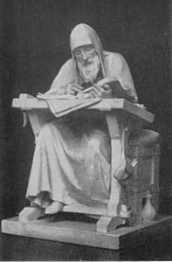
25. Прочитай документ и ответь на следующие вопросы:
1.Что за событие описано в документе?
2. В каком году оно произошло?
3. О каком князе идёт речь?
«…Повелел князь опрокинуть идолы – одних изрубить, других сжечь. Перуна же приказал привязать к хвосту коня и волочить его с горы и приставил двенадцать мужей колотить его жезлами. Когда влекли Перуна по ручью к Днепру, оплакивали его неверные. На следующий день вышел князь с попами на Днепр, и сошлось там людей без числа. Вошли в воду и стояли там. И была видна радость на небе и на земле по поводу стольких спасённых душ…»

Контрольная работа по истории для 10 класса
за I полугодие 2016-2017 учебного года
1I вариант
Часть 1

1. Основным занятием восточных славян в 6-9 вв. являлось:
А) скотоводство Б) земледелие В) ремесло Г) огородничество
2. Власть князя в Древнерусском государстве:
А) была ограничена волей вече и дружины Б) носила абсолютный характер
В) подтверждалась грамотами от императора Византии
Г) ограничивалась сословно-представительскими органами
3. В IX веке восточные славяне были:
А) христианами Б) язычниками В) мусульманами Г) исповедовали иудаизм
4. Захват князем Олегом Киева и завершение формирования Древнерусского
государства произошло в:
А)872г. Б)862г. В)882г. Г)892г.
5. В каком году была крещена Русь?
А) 980г. Б) 988г. В) 945г. Г) 998г.
6. При нем Киевская Русь приняла христианство.
А) при Владимире I В)при Ольге Б) при Ярославе Мудром Г) при Святославе Игоревиче
7. Ярослав Мудрый обезопасил южные границы Руси победами над:
А) Печенегами Б) Хазарами В) Половцами Г) Татарами.
8. Зависимые от землевладельца крестьяне в Киевской Руси назывались:
А) Гриди Б) Тиуны В) Закупы и рядовичи Г) Челядь.
9. "Русская правда" Ярослава Мудрого:
А) Уравняла людей по имущественному и должностному положению
Б) Облегчала уплату налогов и выплату долга
В) Усилила традиции, передаваемые из поколения в поколение
Г) Положила начало регулированию законами отношений между людьми.
10. Первое летописное упоминание о Москве связано с именем князя:
А) Андрея Боголюбского Б)Юрия Долгорукого
В)Александра Невского Г)Ярослава Мудрого.
11. В результате Невской битвы и Ледового побоища:
а) Северная Русь отстояла свои земли и веру от посягательства немецких рыцарей
б) Ливонский орден прекратил свое существование
в) земли ливов и эстов вошли в состав Новгородской земли
12. Сражение на Куликовом поле произошло:
а) 11 августа 1378 г. б) 8 сентября 1380 г. в) 3 октября 1382 г. г) 15 июля 1410 г.
13. Сторонники норманнской теории создания Русского государства полагают, что руссы были: а) скандинавскими воинами, способствовавшими созданию государства у славян;
б) славянским племенем, пришедшим с берегов Балтийского моря;
в) славянами, приведенными Кием, Щеком и Хоривом с Дуная;
г) арабскими торговцами.
14. К каким последствиям привело принятие Русью христианства?
а) к развитию торговли со странами Западной Европы, в первую очередь с Италией;
б) к попыткам византийского императора силой подчинить себе русские земли;
в) к развитию культуры, образования, укреплению международного положения Руси;
15. Великое переселение народов охватило период:
а) I – V вв. б) II – IV вв. в) IV – VI вв. г) IV- VII вв.
16. Основателем ислама был :
а) Мухаммад, б) Абу Хурайра, в) Кулайни, г) Муслим.
17. Одно из последствий княжеских усобиц:
а) упадок торгового пути «из варяг в греки»
б) укрепление наследственных земельных держаний младшими членами княжеского рода
в) потеря обороноспособности Древнерусского государства
18. Первым князем Древнерусского государства был
а) Рюрик б) Дир в) Аскольд г) Олег
19. В период правления князя Олега произошли следующие события:
а) успешный поход на Византию;
б) освобождение от хазарской дани северян и радимичей;
в) поход на Кавказ и к берегам Каспийского моря;
г) обложение данью в пользу Киева северян и радимичей;
д) разгром столицы Хазарского каганата.
20. . Киевский князь, который остался в народном предании под именем Красное Солнышко:
А) Святослав Б) Владимир I В) Изяслав Г)Олег

Часть 2
21. Расположи в хронологической последовательности события:
а) Крещение Руси б)Куликовская битва в)Ледовое побоище г)Невская битва д)Основание ислама
22. Установите соответствие:
1) 1132 г. а) начало раздробленности на Руси
2) 1237 г. б) Невская битва.
3) 1240 г. в) битва на Чудском озере
4) 1242 г. г) начало похода Батыя на Русь
23. Дайте определение понятиям: полюдье, шариат, язычество.
24. Рассмотрите изображение и ответьте на вопросы:
Кто это? Чем прославился?

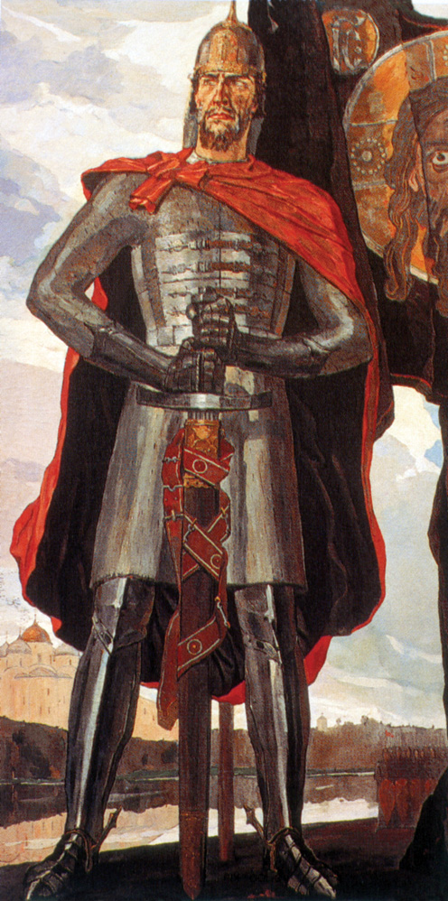
25. Прочитай документ и ответь на следующие вопросы:
1.Что за событие описано в документе?
2. В каком году оно произошло?
3. О каком князе идёт речь?
«…Тогда пришла весть, что шведы идут на Ладогу, а король в то время прислал с гордостью послов к великому князю в Новгород со словами: «если можешь мне сопротивляться, то я уже нахожусь здесь и покоряю землю твою». Великий же князь, услышав об его словах, разгорелся сердцем и вошел в церковь Святой Софии и пал на колени перед алтарем и начал молиться богу со слезами... И пошел на них, уповая на святую Троицу, с мужественными воинами своими, не со многою дружиною, потому что не было времени ожидать многочисленное войско… И много новгородцев не успело собраться, потому что великий князь поспешил пойти против врагов, и пришел на них в воскресенье [15 июля]. И была сеча великая с шведами, избили множество шведов и самому королю нанес князь рану в лицо острым своим мечом…»

